  - Поверхность в проекциях с числовыми отметками

Поверхность в проекциях с числовыми отметками задают своими горизонталями. Горизонтали поверхности представляют как линии сечения этих поверхностей горизонтальными плоскостями, проведенными с постоянным шагом. Изображение таких горизонталей является задачей градуировки поверхности. Линию ската применительно к поверхности рассматривают для конкретной точки и проводят перпендикулярно горизонталям, проходящим через нее.
Рассмотрим решение задачи для некоторых поверхностей:
1. Коническая поверхность.
Коническая поверхность может быть представлена как прямым конусом с вертикальной осью, так и наклонным конусом. При прямом конусе (рисунок 126, а) сечения конической поверхности горизонтальными плоскостями дадут ряд окружностей. Проецируя их на горизонтальную плоскость, получим ряд концентрических окружностей (рисунок 126, б). Линию наибольшего ската для прямого конуса можно получить, проградуировав образующую конуса. Такая градуировка позволяет провести и соответствующие горизонтали прямого конуса. Для выполнения этой операции необходимо знать отметку каких либо двух точек на образующей или отметку одной точки и уклон. При наклонном конусе центры окружностей, получаемых при его рассечении параллельными плоскостями, находятся не на одной вертикальной оси и, следовательно, при проецировании их на горизонтальную плоскость не дадут проекций в виде концентрических окружностей. Для градуирования наклонного конуса (рисунок 127) градуируют его самую длинную и самую короткую образующую.
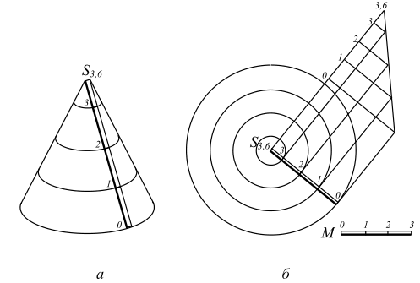

Рисунок 126 - Проецирования и градуировки прямой конической
поверхности
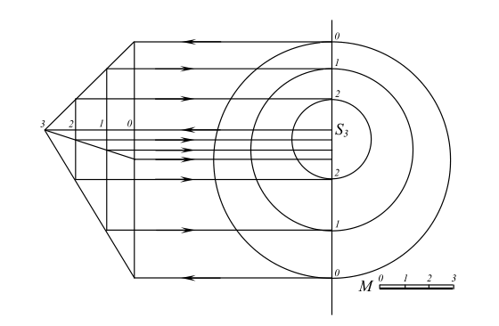

Рисунок 127 - Пример проецирования и градуировки наклонной
конической поверхности

При этом одновременно получают и вертикальную проекцию наклонного конуса, у которой максимальная и минимальная образующие параллельны вертикальной плоскости проекции. Находят на образующих точки с одинаковыми отметками, они отмечают диаметр окружности, образующей горизонталь. Для отыскания центра этой окружности можно воспользоваться
делением отрезка, находящегося между одинаковыми отметками, на две равные части или, как показано на рисунке 127, провести ось вертикальной проекции конуса, которой эти центры окружностей принадлежат.
2. Цилиндрическая поверхность.
Если образующие цилиндра вертикальны, то горизонтальная проекция цилиндра представляет собой окружность, то есть является вырожденной. В этом случае в проекциях с числовыми отметками указывают на вырожденной проекции отметку верха цилиндра. Если ось цилиндра горизонтальна, то задача градуирования поверхности сводится к отысканию образующих, отметки которых выражены целыми числами. Для этого изображают вертикальную проекцию цилиндра или той его части, которую необходимо проградуировать (рисунок 128). Проградуировав ее по высоте, проводят вертикальные проекции горизонтальных плоскостей. Отмечают точки их пересечения с вертикальной проекцией цилиндра и переносят на проекцию с числовыми отметками проекции искомых образующих. Линия ската для точки такой поверхности представляет из себя дугу окружности.

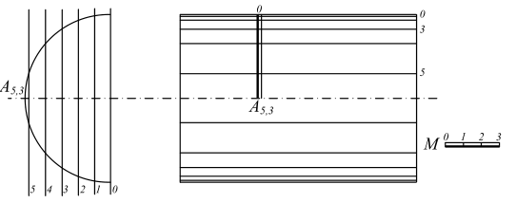

Рисунок 128 - Пример проецирования и градуировки цилиндрической поверхности

3. Сферическая поверхность.
Градуирование сферической поверхности проводят потому же принципу, что и градуирование поверхности цилиндрической (рисунок 129). Строят вертикальную проекцию сферы, градуируют ее вертикальную ось, находят точки пересечения вертикальных проекций горизонтальных плоскостей с вертикальной проекцией сферы. Затем на фронтальной проекции сферы отмечают радиусы окружностей, которые отсекают горизонтальные плоскости на поверхности сферы. Этими радиусами проводят искомые окружности – горизонтали на проекции с числовыми отметками. Линия ската для любой точки сферической поверхности также представляет из себя дугу окружности.
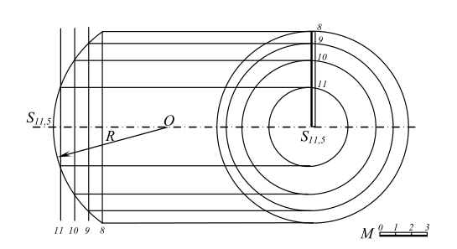

Рисунок 129 - Пример проецирования и градуировки сферической
поверхности

4. Поверхность равного уклона.
Если прямой круговой конус за вершину перемещать по какой-либо кривой (рисунок 130), то полученная при этом перемещении поверхность образует поверхность равного уклона. Конус является определителем этой поверхности, а кривая – направляющей. Для любой точки такой поверхности линия ската имеет одинаковый наклон к горизонтальной плоскости проекций. При градуировании такой поверхности нужно иметь в виду, что уклон поверхности в любой ее точке одинаков и расстояние между смежными горизонталями равно интервалу линии ската.
Для градуирования размещают конусы в точках заданной определяющей кривой и градуируют их поверхности. На практике (рисунок 131) это выглядит как проведение из точек кривой концентрических окружностей, радиусы которых отличаются на величину интервала, а высотные отметки на единицу. Проведя кривые линии, соприкасающиеся с этими горизонталями конической поверхности, имеющих одну и ту же отметку, получают горизонтали поверхности равного уклона.
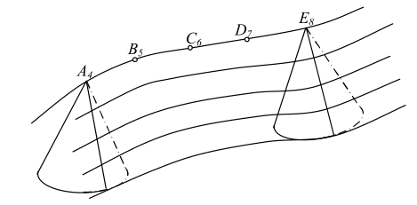

Рисунок 130 - Пример поверхности равного уклона
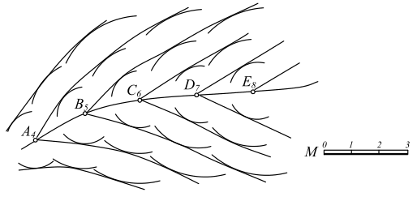
Рисунок 131 - Пример определения горизонтали поверхности равного уклона

